Правила поведения при гололеде:

Смотрите себе под ноги, старайтесь обходить опасные места. Если ледяную «лужу» обойти невозможно, то передвигайтесь по ней, как лыжник, небольшими скользящими шажками.
Будьте предельно внимательны на проезжей части дороги: не торопитесь и тем более не бегите.
Старайтесь обходить все места с наклонной поверхностью.
Наступать следует на всю подошву, ноги слегка расслабить в коленях.
Руки по возможности должны быть свободны, старайтесь не носить
тяжелые сумки, не держите руки в карманах — это увеличивает вероятность падения.
Если Вы поскользнулись, присядьте, чтобы снизить высоту падения. В момент падения постарайтесь сгруппироваться, и, перекатившись, смягчить
удар о землю. Не пытайтесь спасти вещи, которые несёте в руках.
Не торопитесь подняться, осмотрите себя, нет ли травм, попросите прохожих людей помочь.

Правила поведения на льду.

— ни в коем случае нельзя выходить на лед в темное время суток и при
плохой видимости (туман, снегопад, дождь);
— нельзя проверять прочность льда ударом ноги. Если после первого сильного удара поленом или лыжной палкой покажется вода — это означает, что лед тонкий, по нему ходить нельзя. В этом случае нужно немедленно отойти по своему же следу к берегу, скользящими шагами, не отрывая ног ото льда и расставив их на ширину плеч, чтобы нагрузка распределялась на
большую площадь. Точно так же поступают при предостерегающем
потрескивании льда и образовании в нем трещин;

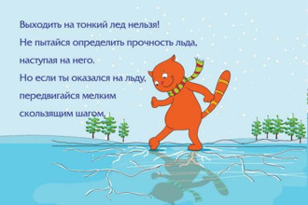

Если человек провалился в воду, следует:

— не поддаваться панике;
— не наваливаться всем телом на тонкую кромку льда, так как под тяжестью тела он будет обламываться;
— широко раскинуть руки, чтобы не погрузиться с головой в воду;
— опереться локтями на лед и, приведя тело в горизонтальное положение, постараться забросить на лед ту ногу, которая ближе всего к его кромке, поворотом корпуса вытащить вторую ногу и быстро выкатиться на прочную поверхность;
— без резких движений ползти как можно дальше от опасного места в обратном направлении;
— звать на помощь;
— удерживаясь на поверхности воды, стараться тратить на это меньше физических усилий;
— находясь на плаву, держать голову как можно выше над водой. 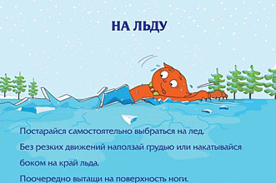

Гололед – это лед или слой снега, утрамбованный до твердого состояния, образующий скользкую поверхность. Гололед возникает там, где перед заморозками стояла вода, или там, где вследствие движения транспорта либо
большого количества пешеходов выпавший снег уплотняется. Чаще всего, это происходит на проезжей части дорог и тротуарах. Гололед является
причиной чрезвычайных ситуаций. По статистике, около 40% всех ДТП в
зимнее время вызвано гололедом и снегопадом. Пешехода при гололеде подстерегают две опасности – или сам
поскользнешься и упадешь, или на тебя наедут. С наступлением холодов значительно увеличивается количество уличных травм, связанных с гололёдом: ушибы, вывихи и переломы. По данным медиков, в такие дни
количество пострадавших увеличивается в 2 раза.

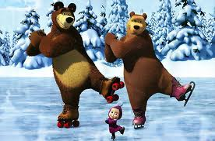
Наш адрес:

Ул. Коваливского, 74^{а}


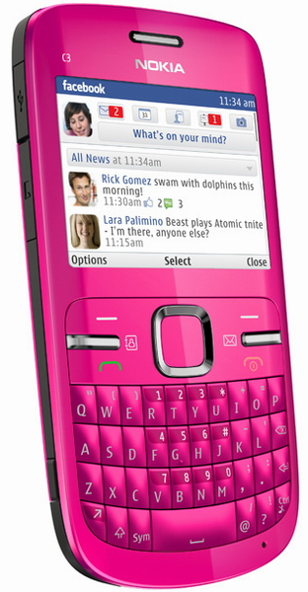
5-76-42

8-951-537-96-48

e-mail: bcdbs@rambler.ru

Часы работы:
с 9³⁰ до 18⁰⁰
Выходной день:
воскресенье

Наш сайт: http://www.kids.cbs-bataysk.ru/

Составитель:
Библиотекарь Малых О.С.
Ответственный за выпуск:
Директор МБУК «ЦБС» Парасоцкая Е.В.

Муниципальное бюджетное
учреждение культуры
«Централизованная библиотечная система»
Центральная городская детская библиотека
им. Н.К. Крупской
Библиотечно-информационный центр

Правила поведения во время гололёда

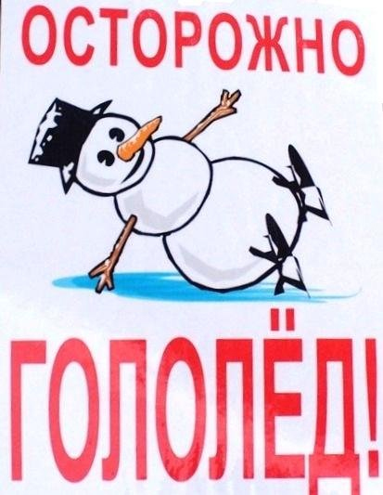

Памятка
для родителей и детей

Батайск
2013

